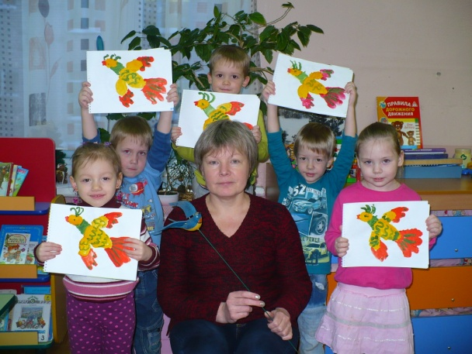Конспект занятия
по рисованию для детей среднего дошкольного возраста

"сказочная птица"

Петрова О.Ю. воспитатель
первой квалификационной категории
МДОУ «Детский сад №183»
г.Ярославль

Конспект занятия по рисованию в средней группе
"Сказочная птица"
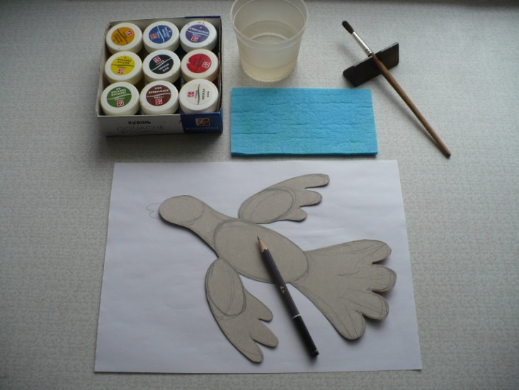

Образовательные задачи. Вызывать эмоциональный отклик на образ птиц, закреплять приемы рисования красками.
Развивающие задачи. Развивать воображение и эстетическое восприятие.
Воспитательные задачи. Воспитывать у детей желание доводить начатое дело до конца.

Предварительная работа. Наблюдение за птицами, чтение сказок, рассматривание иллюстраций.

Ход занятия.
Звучит запись с голосами птиц
Воспитатель: Ребята, вы слышали! Будто взлетела птичья стая и все стихло.
Ой, а там кто-то плачет, пойдемте посмотрим.
(Дети идут с воспитателем в группу, там лежит лист бумаги с нарисованной птицей)
- Посмотрите, кто это? (ответы детей)
- Давайте спросим, почему она плачет? Я немного знаю птичий язык и расскажу что она мне прощебетала...
Перелетая из сказки в сказку стая птиц попала в сказку Г.Х. Андерсена "Снежная королева". Вы слышали о такой сказке. Там очень холодно. Своим ледяным дыханием снежная королева превратила всю стаю в льдинки. А вот эта птичка чудом осталась вот такой красивой. Теперь птичка не видит свою стаю, а только слышит. Она просит нас помочь найти своих подруг и вернуть им их красоту.

- Давайте поищем. Но по каким признакам мы будем искать?
Д.и."Назови признаки птиц.."
(Дети идут искать птиц и находят их в своих альбомах.)

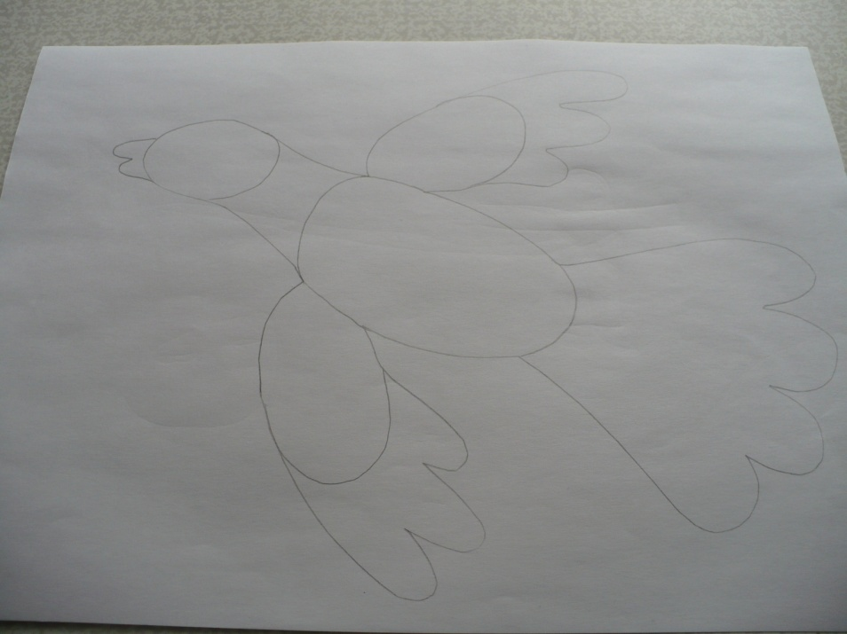

Воспитатель: Ребята, посмотрите они и в правду похожи на льдинки.(комментарии детей)
- Что нам сделать чтоб вернуть их красоту? (ответы детей)

- Давайте возьмем наши волшебные кисти, краски и раскрасим птиц
(Дети берут кисти и раскрашивают туловище, голову и крылья желтой краской)

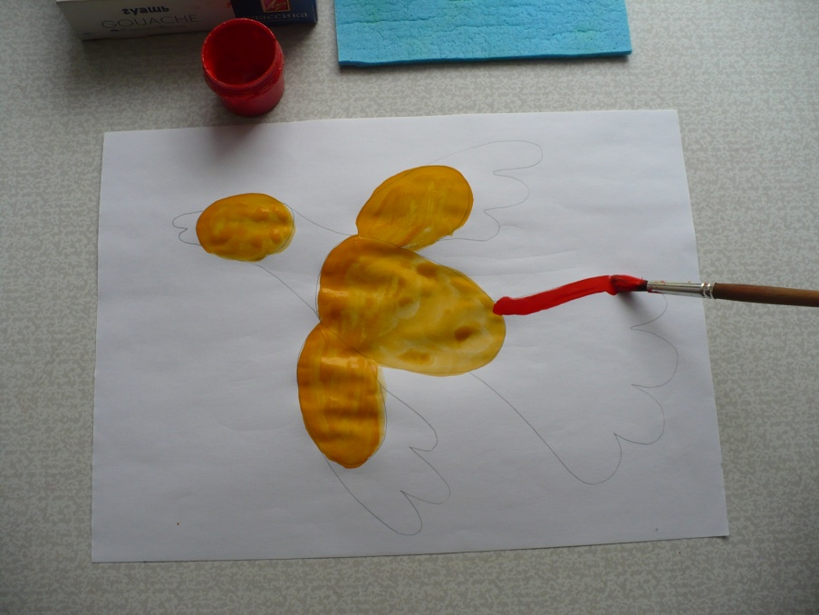

- А сейчас давайте встанем возле своих столов и отдохнем

Физкультминутка:

Подними ладошки выше и сложи над головой
Что же вышло? Вышла крыша, а под крышей мы с тобой.
Подними ладошки выше и немного помаши
Что же вышло ? Вышла птичка, птицы тоже хороши

За тем предложить детям закончить начатую работу.
(Красной - раскрасить клюв, кончики крыльев, хвост и нарисовать хохолок на голове)

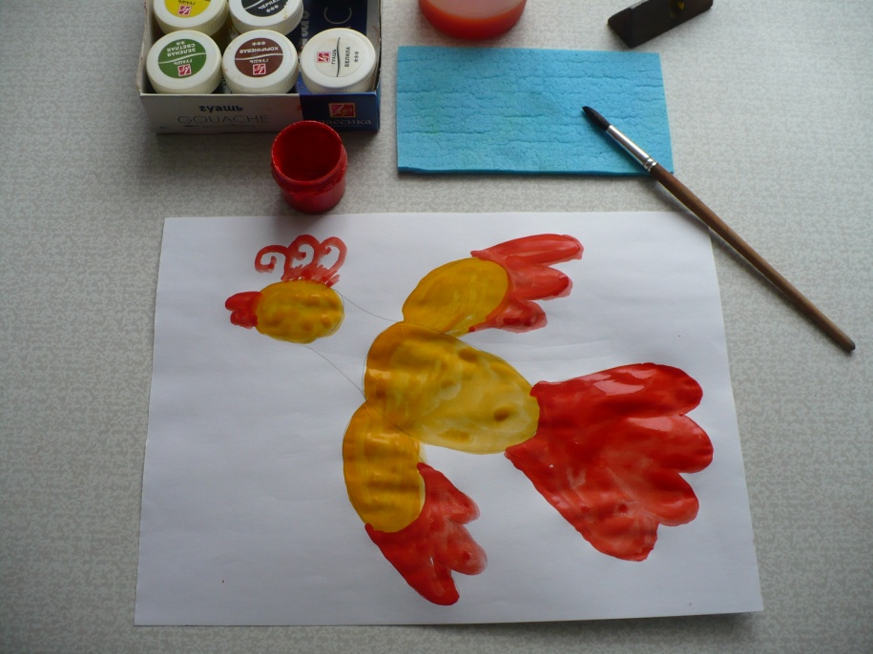

(Зеленой - раскрасить шею, нанести узоры на туловище, крылья и хвост)

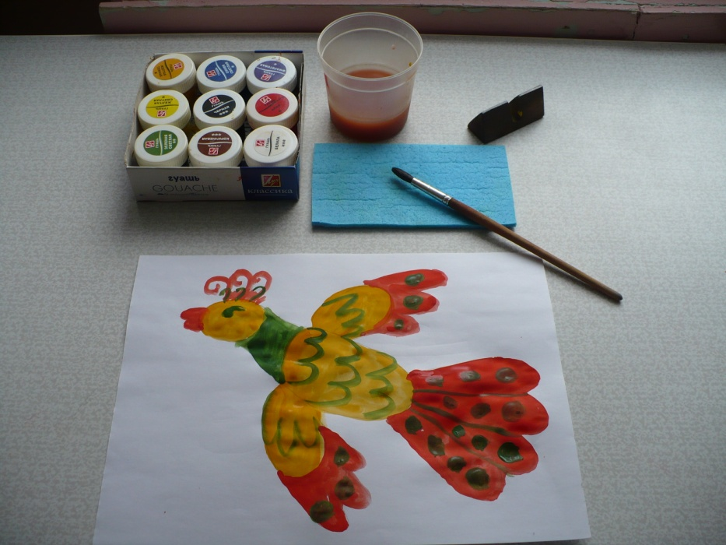
(Можно предложить сделать фон акварельными красками)

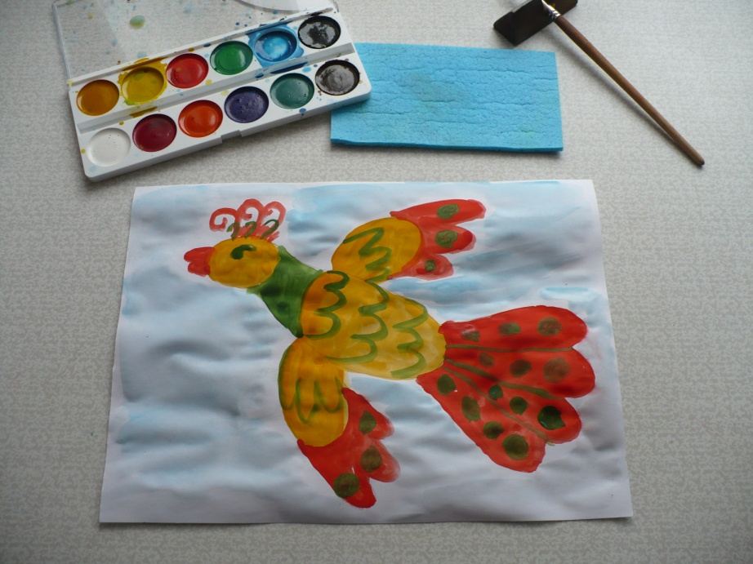

(Рисунок готов)

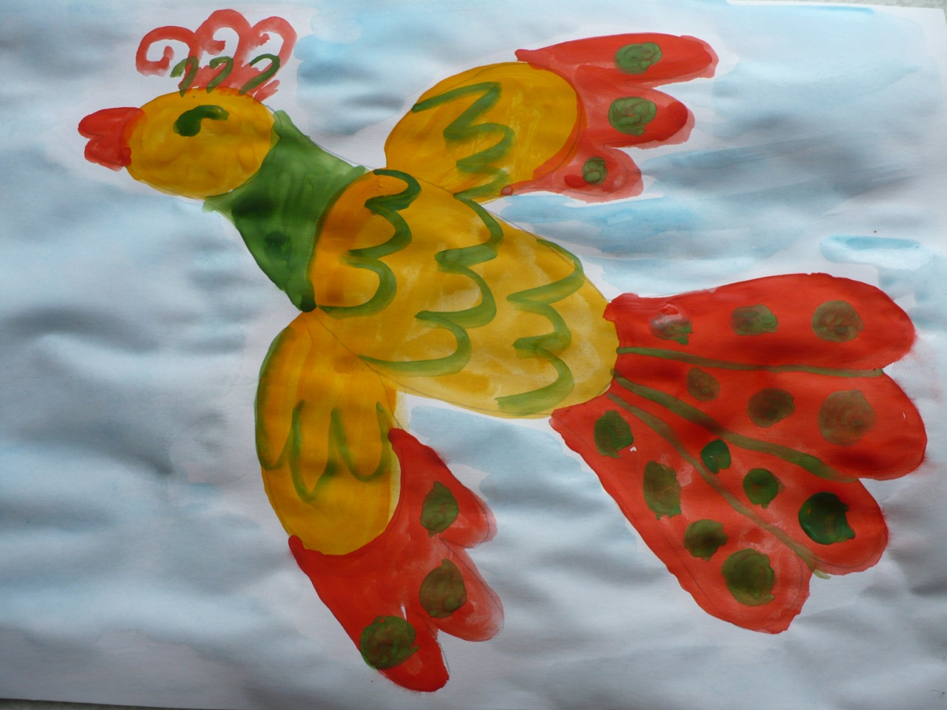

Сказочная птица благодарит детей за помощь и приглашает детей вместе с ней потанцевать (звучит музыка П.И.Чайковского из балета "Щелкунчик").

